附件3：

2022年度

抚松县档案馆决算

2023年 9 月 29 日

目 录

第一部分 部门概况
一、部门职责
二、机构设置及部门决算单位构成
第二部分 2022年度部门决算表
一、收入支出决算总表
二、收入决算表
三、支出决算表
四、财政拨款收入支出决算总表
五、一般公共预算财政拨款支出决算表
六、一般公共预算财政拨款基本支出决算表
七、政府性基金预算财政拨款收入支出决算表
八、国有资本经营预算财政拨款支出决算表
九、财政拨款“三公”经费支出决算表
十、部门预算项目支出绩效自评表
第三部分 2022年度部门决算情况说明
一、收入支出决算总体情况说明
二、收入决算情况说明
三、支出决算情况说明
四、财政拨款收入支出决算总体情况说明
五、一般公共预算财政拨款支出决算情况说明
六、一般公共预算财政拨款基本支出决算情况说明
七、政府性基金预算财政拨款收入支出决算情况说明
八、国有资本经营预算财政拨款支出决算情况说明
九、财政拨款“三公”经费支出决算情况说明
十、预算绩效管理情况说明
十一、其他重要事项情况说明
第四部分 名词解释

第一部分 部门概况

一、部门职责
抚松县档案馆是抚松县委直属事业单位（参公），负责对全县各全宗立档单位的档案进行监督指导、收集、接收全县范围内具有保存价值的档案资料，对所保存的档案进行科学的整理和保管提供利用。
- 机构设置及部门决算单位构成
根据上述职责，抚松县档案馆内设6个机构，分别为行政科、综合编研科、档案管理科、企事业指导科、机关指导科、现行文件利用服务中心。
行政科职责：收发文件管理，人事人员关系调转，编制年检，机关财务工作及机关事务管理工作。
综合编研科职责: 负责抚松县志、抚松年鉴等抚松地方志有关资料的收集、整理、编纂工作，并随时为其他部门提供全县基本情况和有关条目资料。
档案管理科职责：接收征集各类档案进馆，对馆藏档案及资料进行完整统一科学保管、鉴定、编目、利用、统计、开发、加工等工作
企事业指导科职责：依法负责负责机关企事业及农村单位档案进行监督、检查、指导、培训、考核、统计、查处，及各类专业档案试点推广工作。
机关指导科职责：负责对全县范围内各党政机关、人民团体等单位的档案工作进行监督、检查、指导档案工作培训，提高档案人员素质
现行文件利用服务中心职责：负责现行文件的收集移交、整理保管、查阅利用等，为群众提供现行文件的查阅和管理。

第二部分 2022年度部门决算表
- 收入支出决算总表
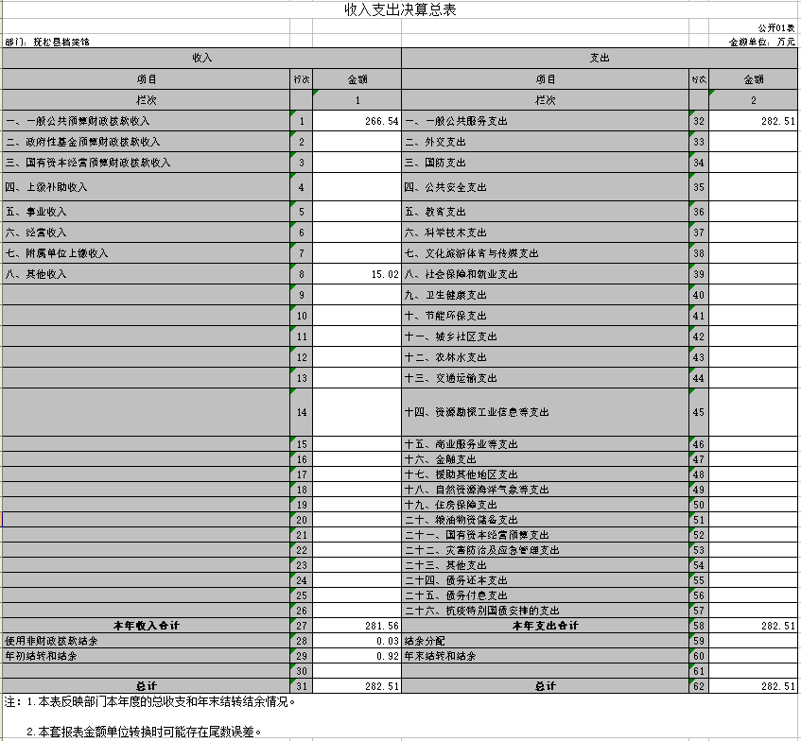
二、收入决算表
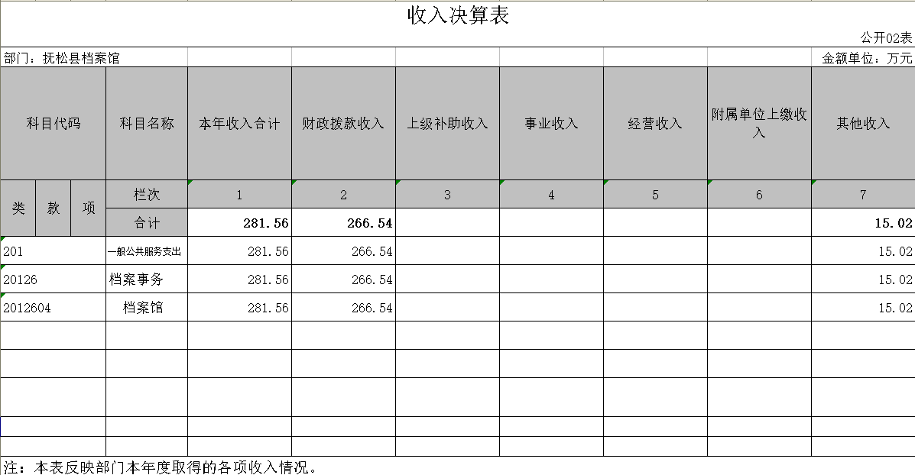
三、支出决算表
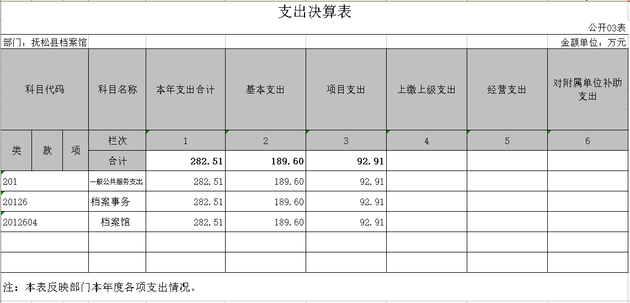
四、财政拨款收入支出决算总表
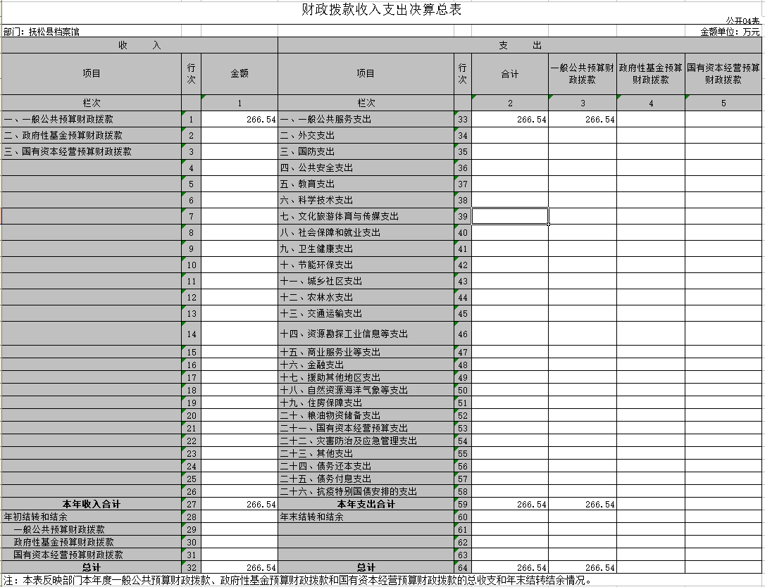
五、一般公共预算财政拨款支出决算表
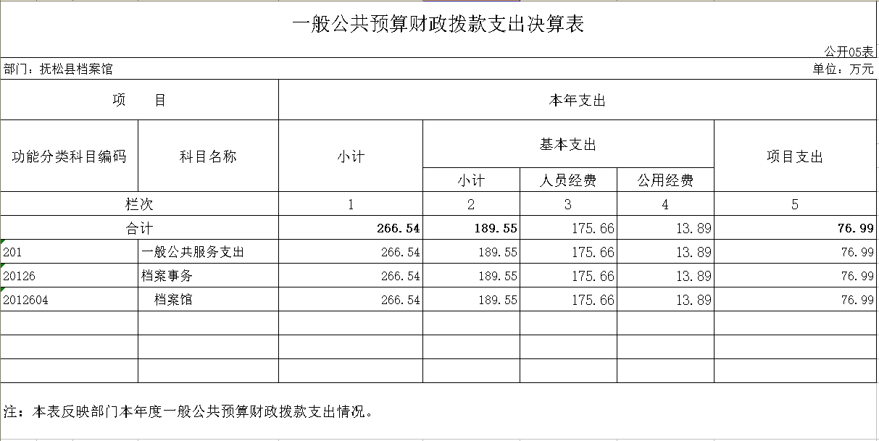
六、一般公共预算财政拨款基本支出决算表
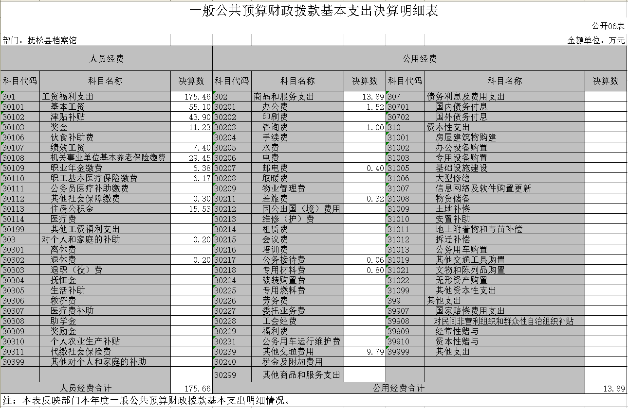
七、政府性基金预算财政拨款收入支出决算表
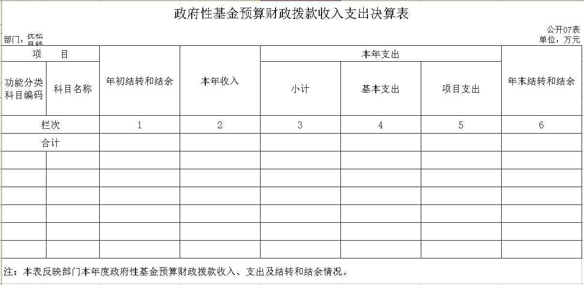
八、国有资本经营预算财政拨款支出决算表
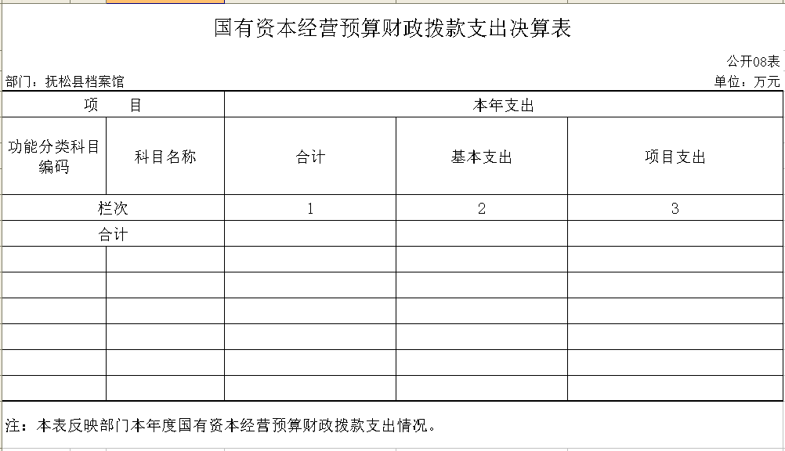
九、财政拨款“三公”经费支出决算表
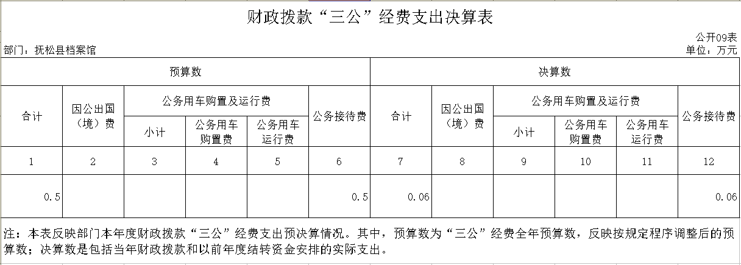
十、部门预算项目支出绩效自评表
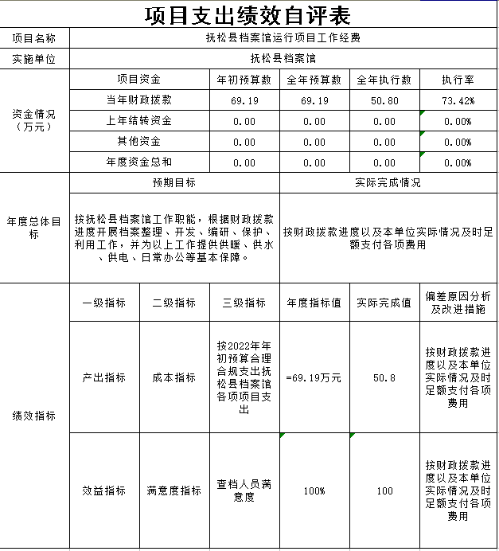

第三部分 2022年度部门决算情况说明

一、收入支出决算总体情况说明
2022年度收、支总计分别是281.56万元和282.51万元。与2021年相比，收、支总计各增加16.05万元和9.79万元，增长0.06 %和0.04%。主要原因：抚松县档案馆人员经费增加。
二、收入决算情况说明
本年收入合计 281.56 万元，其中：财政拨款收入 266.54 万元，占94.67 %；其他收入 15.02 万元，占 5.33 %。
三、支出决算情况说明
本年支出合计 282.51 万元，其中：基本支出 189.6 万元，占 67.11%；项目支出 92.91万元，占 32.89%；基本支出中，人员经费 175.66 万元，占92.65 %；公用经费 13.94万元，占7.35 %。
四、财政拨款收入支出决算总体情况说明
2022年度财政拨款收、支总计各266.54万元和266.54 万元，与2021年相比，财政拨款收、支总计各增加21.05万元和13.8万元，增长8.57%和5.46%。主要原因:抚松县档案馆人员经费增加。
五、一般公共预算财政拨款支出决算情况说明
（一）一般公共预算财政拨款支出决算总体情况
2022年度一般公共预算财政拨款支出 266.54 万元，占本年支出合计的 94.35 %。与2021年相比，一般公共预算财政拨款支出增加13.80万元，增长5.46%。主要原因：抚松县档案馆人员经费增加。
（二）一般公共预算财政拨款支出决算结构情况
2022年度一般公共预算财政拨款支出 266.54 万元，主要用于以下方面：（按支出功能分类科目的类级科目逐一说明）一般公共服务（类）支出 266.54 万元，占100 %；
（三）一般公共预算财政拨款支出决算具体情况
2022年度一般公共预算财政拨款支出年初预算为 256.32 万元，支出决算为 266.54 万元，完成年初预算的 103.98%。其中：
1.一般公共服务（类）档案事务（款）档案馆（项）年初预算为 256.32 万元，支出决算为 266.54 万元，完成年初预算的 103.98 %。决算数大于预算数的主要原因是2021年年末抚松县档案馆有结余结转资金。
六、一般公共预算财政拨款基本支出决算情况说明
2022年度一般公共预算财政拨款基本支出 189.55 万元，其中：人员经费 175.66 万元，主要包括：基本工资55.10万元、津贴补贴43.90万元、奖金11.23万元、绩效工资7.40万元、机关事业单位基本养老保险缴费29.45万元、职业年金缴费6.38万元、职工基本医疗保险缴费6.17万元、其他社会保障缴费0.3万元、住房公积金15.53万元、退休费0.2万元。
公用经费 13.89 万元，主要包括：办公费1.52万元、咨询费1.00万元、邮电费0.4万元、差旅费0.32万元、公务接待费0.06万元、专用材料费0.8万元、其他交通费用9.79万元、。
七、政府性基金预算财政拨款收入支出决算情况说明
本单位没有政府性基金预算财政拨款收入支。
八、国有资本经营预算财政拨款支出决算情况说明
本单位没有国有资本经营预算财政拨款支出。
九、财政拨款“三公”经费支出决算情况说明
（一）“三公”经费财政拨款支出决算总体情况说明
2022年度“三公”经费财政拨款支出预算为 0.5 万元，支出决算为 0.06 万元，完成预算的 12 %；较上年增加0.01万元，增长20 %，主要原因是2022年抚松县档案馆根据工作安排接待人数稍有增加。决算数小于预算数的主要原因本着增收结支的原则支出“三公”经费。
（二）“三公”经费财政拨款支出决算具体情况说明
2022年度“三公”经费财政拨款支出决算中，因公出国（境）费支出决算为 0 万元，占0 %；公务用车购置及运行费支出决算为0 万元，占 0 %；公务接待费支出决算为 0.06万元，占 100 %。具体情况如下：
1.因公出国（境）费预算为 0 万元,支出决算为 0 万元，完成预算的 0 %，全年安排因公出国（境）团组 0 个，累计 0 人次。
2.公务用车购置及运行费预算 0 万元，支出决算为 0万元，完成预算的0 %；
公务用车购置支出 0万元。公务用车运行支出 0 万元。截至2022年12月31日，开支财政拨款的公务用车保有量为 0 辆,公务用车购置数为 0 辆。
公务接待费预算为 0.5 万元，支出决算为 0.06 万元，完成预算的 12 %；较上年增加0.01 万元，增长20 %，主要原因是2022年抚松县档案馆根据工作安排接待人数稍有增加。决算数小于与预算数的主要原因是本着增收结支的原则支出“三公”经费。其中：外宾接待支出 0 万元。全年共接待国（境）外来访团组数 0 个、来访外宾 0 人次（不包括陪同人员）。
其他国内公务接待支出 0 万元。主要用于抚松县档案馆接待省档案馆来我县调研人员等。全年共接待国内来访团组 5 个、来宾 12 人次（不包括陪同人员） 。
十、关于2022年度预算绩效管理情况的说明
（一）绩效评价工作开展情况
1、抚松县档案馆对2022年度部门预算抚松县档案馆运行工作项目经费一级项目进行了绩效自评，共涉及资金50.8万元，绩效自评率为100%；抚松县档案馆对2022年度部门预算档案整理费项目等五个二级项目进行了绩效自评，共涉及资金50.8万元，绩效自评率为100%。（绩效自评率=已开展绩效自评的项目个数/项目总个数）
2、抚松县档案馆对抚松县档案馆资金运行工作项目经费的项目资金开展了绩效自评，共涉及资金50.8万元.该项目资金的主要绩效是抚松县档案馆工作职能和工作进度，根据财政拨款进度开展档案整理、开发、编研、保护、利用工作并为以上工作提供供暖、供水、供电、日常办公等基本保障。
（二）绩效评价结果应用
我单位绩效评价结果应用情况如下：根据财政部门批准的年初预算，我单位对一个一级项目和五个二级项目进行了绩效自评、2022年全年项目资金预算金额为69.19万元，实际完成执行数为50.8万元，执行率为73.42%。按抚松县档案馆工作职能，根据财政拨款进度开展档案整理、开发、编研、保护、利用工作，并为以上工作提供供暖、供水、供电、日常办公等基本保障。根据年初预算我单位项目资金主要用于抚松县档案錧建设项目26.19万元、档案事业补助资金15.92万元、维护运行经费29.97万元、抚松档案馆电取暖经费9.83万元、抚松年鉴编制工作经费5万元、档案整理费6万元。按财政拨款进度以及本单位实际情况及时足额支付各项项目资金50.8万元。
十一、其他重要事项的情况说明
无
（一）机关运行经费支出情况
2022年度，机关运行经费支出 13.89 万元，比年初预算数减少1.18万元，降低7.83 %，主要原因是严格执行年初预算，本着增收节支的原则支出本单位机关运行经费。
（二）政府采购支出情况
2022年度，政府采购支出总额 41.19万元，其中：政府采购货物支出 41.19 万元、占政府采购支出总额的100 %，其中：授予小微企业合同金额 41.19 万元，占授予中小企业合同金额的100 %；货物采购授予中小企业合同金额占货物支出金额的100 %。
（三）国有资产占用情况
截至2022年12月31日，抚松县档案馆没有车辆。

第四部分 名词解释

（以下名词解释，没有的项目删除并重新编辑序号）
一、财政拨款收入：指单位从同级财政部门取得的财政预算资金。
二、其他收入：指除上述收入以外的各项收入。包括未纳入财政预算或财政专户管理的投资收益、银行存款利息收入、租金收入、捐赠收入，现金盘盈收入、存货盘盈收入、收回已核销应收及预付款项、无法偿付的应付及预收款项，从省财政以外的同级单位取得的经费、从非省财政取得的经费，以及行政单位收到的财政专户管理资金等。（只保留部门已发生的收入明细，未发生的收入明细删掉）
三、使用非财政拨款结余：指事业单位使用以前年度积累的非财政拨款结余弥补当年收支差额的金额。
四、年初结转和结余：指单位以前年度尚未完成、结转到本年按有关规定继续使用的资金。
五、结余分配：指事业单位按照会计制度规定缴纳的所得税以及从非财政补助结余提取的职工福利基金、事业基金等。
六、年末结转和结余：指单位按有关规定结转到下年或以后年度继续使用的资金。
七、基本支出：指单位为保障其机构正常运转、完成日常工作任务而发生的人员支出和公用支出。
八、项目支出：指单位为完成特定行政任务和事业发展目标在基本支出之外所发生的支出。
十、“三公”经费：纳入省级财政预决算管理的“三公”经费，是指省级部门用财政拨款安排的因公出国（境）费、公务用车购置及运行费和公务接待费。是党政机关维持运转或完成特定工作任务所开支的相关支出，是政府行政开支的一部分。其中，因公出国（境）费反映公务出国（境）的国际旅费、国外城市间交通费、住宿费、伙食费、培训费、公杂费等支出；公务用车购置及运行费反映单位公务用车车辆购置支出（含车辆购置税）及燃料费、维修费、过桥过路费、保险费、安全奖励费等支出；公务接待费反映单位按规定开支的各类公务接待（含外宾接待）支出。
十一、机关运行经费：指为保障行政单位（含参照公务员法管理的事业单位）运行用于购买货物和服务的各项资金，包括办公及印刷费、邮电费、差旅费、会议费、福利费、日常维修费、专用材料及一般设备购置费、办公用房水电费、办公用房取暖费、办公用房物业管理费、公务用车运行维护费以及其他费用。
十二、一般公共服务支出（类）档案事务（款）档案馆（项）反映中央和地方各级档案馆的支出，包括档案资料征集，档案抢救、保护、编纂、修复、现代化管理，档案信息资源开发、提供、利用，档案馆设备购置、维护，档案陈列展览等方面的支出。

